CQJTG

重庆市交通行业推荐性标准 CQJTG/T D06－2021

重庆市高速公路常规桥涵标准化设计指南
Guide for Standardized Design ofExpressways Conventional Bridges and Culvertsin Chongqing

2021-04-15发布 2021-05-01实施

重庆市交通局 发布

重庆市交通行业推荐性标准

重庆市高速公路
常规桥涵标准化设计指南

Guide for Standardized Design ofExpressways Conventional Bridges and Culvertsin Chongqing

CQJTG/T D06-2021

主编单位：中铁长江交通设计集团有限公司
批准部门：重庆市交通局
实施日期：2021年05月01日

前 言
受重庆市交通局委托，由中铁长江交通设计集团有限公司在现有行业设计规范及标准基础上编制《重庆市高速公路常规桥涵标准化设计指南》。
本指南编制过程中，编写组收集了重庆市众多桥梁设计文件，吸取了重庆地区高速公路桥涵设计经验，参考借鉴了国内行业规范、标准，广泛征求建设、设计、施工等单位意见，经过反复讨论、修改完善定稿。供我市从事高速公路桥涵工程设计的专业技术人员参考。
本指南主要章节包括：1总则，2术语，3 桥梁标准化设计，4 涵洞标准化设计，5 耐久性设计。
本指南由重庆市交通局负责管理，由中铁长江交通设计集团有限公司负责具体技术内容的解释。执行过程中如有意见或建议，请函告中铁长江交通设计集团有限公司，联系人：李信臻（地址：重庆市渝北区财富大道17号，财富2号C栋，邮编：401121，传真：023-63082369，邮箱415097157@qq.com），以便下次修订时参考。
组 织 单 位：重庆市交通局
主 编 单 位：中铁长江交通设计集团有限公司
主要编写人员：李信臻 张来福 钟 芸 陈扬勇 刘小辉 邸小勇 胡免缢 孔佳伟 赵 辉 杨 莉 孙童龄 黄明庆 王瑞涛 刘 宽 周生强
主要审查人员：李关寿 朱 文 晏胜波 汪 宏 向中富 曹正洲 李嘉靖 陈伯奎
王庆珍 贾世富 张亮亮 邱娟

目 录
1 总则 - 2 -
2 术语 - 3 -
2.1 常规桥涵 - 3 -
2.2 先简支后结构连续 - 3 -
2.3 先简支后桥面连续 - 3 -
2.4 嵌岩桩 - 3 -
2.5 环境作用等级 - 3 -
2.6 设计使用年限 - 3 -
2.7 结构耐久性 - 3 -
3 桥梁标准化设计 - 4 -
3.1一般规定 - 4 -
3.2主线桥上部结构 - 6 -
3.3 主线桥下部结构 - 13 -
3.4 互通式立交区桥梁 - 15 -
3.5 桥梁附属设施 - 16 -
3.6 分离式交叉 - 20 -
3.7桥梁养护设计 - 21 -
4涵洞标准化设计 - 23 -
4.1一般规定 - 23 -
4.2盖板涵设计 - 25 -
4.3拱涵设计 - 25 -
4.4箱涵设计 - 26 -
5耐久性设计 - 28 -
5.1 一般规定 - 28 -
5.2 混凝土强度等级选用要求 - 29 -
5.3 混凝土结构耐久性构造要求 - 30 -

1 总则
1.0.1为规范和指导重庆市高速公路常规桥涵设计，提高设计质量，有利于工程建设标准化，特制定本指南。
1.0.2 本指南适应于重庆市新建高速公路中单孔跨径不大于50m现浇或预制混凝土梁桥及单孔跨径不大于5m的涵洞。
1.0.3 常规桥涵设计应优先采用预制装配式结构，积极推广新技术、新材料、新设备、新工艺。
1.0.4 常规桥涵设计除应符合本指南的规定外，尚应符合国家和行业现行标准的规定。

2 术语

2.1 常规桥涵
在本指南中，对于单孔跨径不大于50m现浇或预制钢筋（预应力）混凝土梁桥及单孔跨径不大于5m的涵洞统称为常规桥涵。

2.2 先简支后结构连续
先形成多跨简支梁，通过墩顶现浇连续段将多跨简支梁连接成连续梁或连续-刚构体系，称之为先简支后结构连续。

2.3先简支后桥面连续
先形成多跨简支梁，通过桥面调平层将多跨简支梁连接成多跨一联结构，称之为先简支后桥面连续。

2.4 嵌岩桩
桩端嵌入完整中风化、微风化或新鲜基岩一定深度且孔内基岩能取芯进行单轴抗压强度试验的桩基础。

2.5 环境作用等级
根据环境作用对混凝土及结构破坏或腐蚀程度的不同而划分的若干级别。

2.6 设计使用年限
在正常设计、正常施工、正常使用和正常养护条件下，桥涵结构或结构构件不需进行大修或更换，即可按其预定目的使用的年限。

2.7 结构耐久性
在设计确定的环境作用等级和维护、使用条件下，结构及其构件在设计使用年限内保持其安全性和适应性的能力。

3 桥梁标准化设计

3.1一般规定
3.1.1 高速公路常规桥梁桥位平面线形应服从路线总体布设需要。
3.1.2 根据桥址区的地形、地质和水文等条件，合理选择桥型和布设孔跨，桥梁孔跨布设应满足通行、通航、行洪等要求。
3.1.3桥梁上部结构宜优先采用预制T梁、钢混组合梁、现浇箱梁等成熟、适用、经济的桥型，宜优先采用标准化设计。
3.1.4 施工图设计阶段，同一合同段的常规桥梁上、下部结构形式和主要构件尺寸宜尽量统一、协调，采用标准跨径布置，贯彻标准化设计理念。
条文说明
在施工图设计阶段，为贯彻标准化设计理念、方便施工，对于同一合同段的多座桥梁宜尽量统一上、下部结构形式和主要构件尺寸。对于相对平坦区域的多孔桥梁，同一座桥宜采用一种跨径布置并归类统一桥梁墩柱结构尺寸；对于跨越山区U形沟谷或鸡爪地形桥梁，当桥墩高差较大时，可采用组合跨径方式布置，但同一座桥梁不宜采用两种以上跨径。
3.1.5常规桥梁跨径与墩高的对应选择关系可按表3.1.5采用。
表3.1.5桥跨与墩高对应选择关系建议表
平均墩高(m) | 跨径选择(m)
H﹤20 | 20
20≤H﹤35 | 30
35≤H﹤65 | 40
注：当桥位区位于覆盖层较厚地层或位于巴东组软岩地层时，桥梁跨径建议采用上表中的下一档跨径结构。
3.1.6为满足行车舒适性和结构整体性的要求，预制拼装桥梁应优先采用先简支后结构连续或先简支后连续-刚构；桥面宽度变化较大的特殊部位桥跨，可采用先简支后桥面连续。
3.1.7桥墩不宜布置在沟心，无法避免时则应设计导流或防撞设施；山区变迁性河流及漂石滚动性河流中不宜设置桥墩，无法避免时则应设计拦阻与防撞设施。
3.1.8跨越既有通航或规划通航河流的桥梁，除满足行洪、通航要求外，还应评价拟建桥梁对河床行洪、环保的影响，应取得相关部门对桥位及桥型方案的书面审批意见。
3.1.9顺河道布设桥梁的桥墩不宜侵占河道，无法避免时则应进行行洪论证并采取相应的对策措施。
3.1.10跨越地方道路的高速公路桥梁应为地方道路升级改造留足空间；设置在城镇附近的高速公路桥梁应结合城镇规划，加大桥梁跨径或增加孔数。
3.1.11对于跨线桥梁，宜优先适当加大跨径成正交布置的桥梁；若需要设置斜交桥梁时，宜采用台口线（或墩柱横轴线）与被交道路设计线平行的布设方式，使各片主梁等长预制，并标明主梁梁端斜交角度。
3.1.12 对位于危岩、崩塌体下方的桥梁，应加强危岩、崩塌体等不良地质的勘察和危害分析、评价工作，完善相应的处治措施。
3.1.13桥梁跨越泥石流、采空区、厚层崩坡积体、库区岸坡、弃渣场等不良地质路段或特殊环境时，宜优先采用较大跨径跨越；若无法避免必须设置桥墩时，宜采用群桩基础，其上部结构宜采用简支结构体系。
3.1.14加强顺层、厚层崩坡积体区域桥梁地质勘察以及墩台地基稳定性分析和评价工作，完善相应的对策措施。
3.1.15对地形、地质条件复杂的桥梁，施工图编制时宜逐墩台绘制含地质信息的横剖面图。
3.1.16横坡大于等于5%或纵坡大于3%的桥梁，每联内宜在较高墩处采用墩梁固结结构体系。
条文说明
对于桥面横坡不小于5% 或纵坡大于3％的桥梁，为了减少桥梁运营期支座偏位，降低上部结构倾覆破坏风险，提高桥梁结构整体刚度，应在联内较高墩柱处设置墩梁固结措施。桥梁一联内墩顶固结墩数量宜不多于2个，且应进行相应结构计算分析。
3.1.17桥梁下部结构不宜采用独柱墩单支座方案，无法避免时则应采用墩梁固结或预偏心双支座方案，并进行抗扭、抗剪及抗倾覆稳定性计算。

3.2主线桥上部结构
3.2.1高速公路桥梁上部结构宜优先采用预制拼装T梁结构，不宜采用预制铰接空心板梁结构。
条文说明
经多年高速公路桥梁运营检验，发现空心板桥梁不仅施工质量控制较差，而且存在支座脱空现象严重、板铰缝开裂多、刚度不足等问题，本指南建议高速公路不采用预制铰接空心板梁结构。
3.2.2主线桥的上部结构宜选择20m、30m、40m标准跨径的装配式预应力混凝土“先简支后结构连续”、“先简支后桥面连续”T梁；对于平面为小半径曲线桥和相邻孔平面宽度变化较大的桥梁宜采用现浇预应力混凝土连续箱梁。
条文说明
根据重庆市多年高速公路桥梁的建设、运营、管理经验总结，主线桥梁采用20m、30m、40m标准跨径的装配式预应力混凝土“先简支后结构连续”、“先简支后桥面连续”T梁结构不仅具备施工便捷、经济适用、耐久性能良好，而且具有运营养护简便等优点。重庆地区高速公路主线桥梁适合优先采用装配式预应力混凝土T梁结构。但对于平面半径小于200m的匝道桥因内外弦弧差值大不便于布设T梁，或者主线与匝道分、合流位置因平面宽度变化较大无法采用变宽湿接缝调节时，则宜采用现浇预应力混凝土连续箱梁。
3.2.3平曲线路段装配式桥梁的预制梁可采用以直代曲形式，通过调整边梁翼缘悬臂长度或调整护栏位置等方式以适应路线线形变化；曲线内外侧T梁宜采用等长预制，其长度变化值可通过调整墩顶现浇连续段长度实现，但平曲线内外侧的预制T梁长度变化差值不宜超过10cm，否则应调整预制梁长度或增加盖梁宽度。
3.2.4预制装配式T梁结构单联长度不宜大于200m，多联结构最大联长不宜大于160m，且联内孔数不宜大于5孔；现浇预应力混凝土结构最大联长不宜大于160m。
3.2.5路线纵向不宜将凹形竖曲线设于桥上，条件受限路段须在桥梁设置凹形竖曲线时，应加强桥面排水设计。
3.2.6 T梁的预制模板应采用翼缘横坡可调型模板，预制后的T梁翼缘板顶面横坡应与桥面的路拱横坡一致。
3.2.7预制T梁梁底支承位置可设置调平钢板，钢板厚度宜取30～40mm，且支座中心线位置的外露高度宜取15～20mm。
3.2.8上跨既有高速公路、铁路或地方道路的桥梁，宜采用钢结构桥梁、钢混组合梁或预制T梁结构。
3.2.9相同技术标准路段常规桥梁的横断面形式、悬臂板长度应一致，相同跨径的梁高应一致。
3.2.10常规桥梁设计中应明确预应力钢束张拉、注浆等施工措施和相应的技术要求。
3.2.11高速公路桥梁桥面净宽应与相接路基段路面净宽一致，桥台宽度应与路基同宽度。高速公路常用宽度的预制T梁桥标准横断面详见图3.2.11-1至图3.2.11-4：

图3.2.11-180Km/h双向四车道T梁标准横断面图（路基宽度：25.5m；尺寸单位：mm）

图3.2.11-2100Km/h双向四车道T梁标准横断面图（路基宽度：26 m；尺寸单位：mm）

图3.2.11-3100Km/h双向六车道T梁标准横断面图（路基宽度：33.5 m；尺寸单位：mm）

图3.2.11-4120Km/h双向六车道T梁标准横断面图（路基宽度：34.5 m；尺寸单位：mm）

3.3 主线桥下部结构
3.3.1 常规桥梁的基础应根据桥位地形、地质条件，合理选择基础形式。一般情况下桥墩采用桩基础，桥台采用扩大基础或桩基础。
3.3.2 常规桥梁桩基宜采用圆形嵌岩桩，桩端嵌入完整稳定的中风化岩层深度宜采用3～5倍桩基直径。
条文说明
重庆地区采用嵌岩桩基经验丰富、技术成熟。区域内既有高速公路常规桥梁几乎都采用嵌岩桩基形式，桩基深度不仅需要满足竖向承载能力要求，还应满足水平承载能力要求。根据重庆地区多年嵌岩桩受力特征研究和桩基施工经验总结，桥梁嵌岩桩最优嵌岩深度为3～5倍桩径。重庆地区嵌岩桩单桩轴向承载力一般由嵌岩段总侧阻力和端阻力组成，可不考虑桩周土体段总侧阻力。
3.3.3桥墩墩柱类型应根据桥梁跨径、墩高和地形地质条件及结构计算内力等因素综合确定，可采用双柱式墩、实体矩形墩、空心薄壁墩等类型，墩柱应满足结构受力及稳定性要求。主线常规桥梁双柱式桥墩桩柱尺寸宜按表3.3.3参考选用。
表3.3.3 桥墩桩柱尺寸参考表（单位：m）
墩高  跨径 |  | 0＜H≤20 | 20＜H≤30 | 30＜H≤35 | 35＜H≤40 | 40＜H≤45 | 45＜H≤55 | 55＜H≤65 | 65＜H≤75 | 75＜H≤85
20m | 柱 | 1.3 | 1.5 | 1.8
 | 桩 | 1.5 | 1.8 | 2.0
30m | 柱 | 1.5 | 1.8 | 2.0 | 2.0 | 2.2
 | 桩 | 1.8 | 2.0 | 2.2 | 2.2 | 2.5
40m | 柱 | 1.8 | 2.0 | 2.2 | 2.2 | 2.2 | 实体矩形墩  6.5×2.6m（横桥向×顺桥向） | 空心薄壁墩  6.5×3.0m（横桥向×顺桥向） | 空心薄壁墩  6.5×3.5m（横桥向×顺桥向） | 空心薄壁墩  6.5×4.0m（横桥向×顺桥向）
 | 桩 | 2.0 | 2.2 | 2.5 | 2.5 | 2.5 | φ1.8m群桩 | φ2.0m群桩 | φ2.0m群桩 | φ2.2m群桩
注：1 表中墩高范围适用于双向四车道高速公路桥梁桥墩。
2 双向六车道高速公路桥梁墩柱，圆柱墩可保持墩柱直径不变，调整各种墩高适用范围；实体矩形墩和空心薄壁墩建议采用双矩形结构形式，截面尺寸参考本表选用。
3.3.4 桥台设计需满足下列要求：
1露出地面的重力式U形桥台高度不宜大于8m。
2桩柱式桥台的填土高度不宜大于5m，肋板式桥台填土高度不宜大于15m。
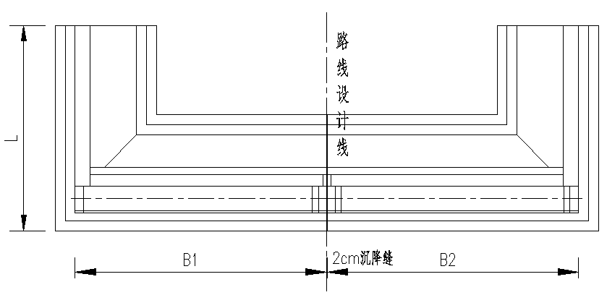
3整体式路基重力式U台宜取消内侧侧墙，采用双L型桥台结构形式。
4陡、斜坡路段的重力式或桩柱式桥台台尾可设置挡墙顺接至挖方路段。
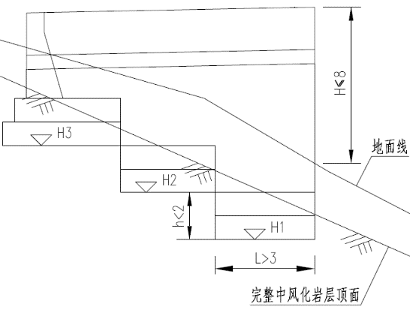
5重力式桥台台尾接路肩挡墙时，桥台侧墙外侧坡率应与挡墙坡面坡率一致。
6位于陡坡基岩上的重力式桥台，纵横向均可将基础底面做成台阶形，并设置台阶形扩大基础，基础底面每一台阶长度不宜小于3m，高度不宜大于2m。
7桥台扩大基础底部嵌入基岩深度不小于1m，且应采用原槽浇筑混凝土施工工艺。
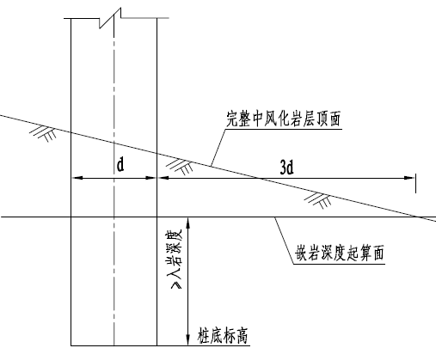
3.3.5桥墩桩基设计需满足下列要求：
1 桥梁桩基应采用机械成孔，特殊情况下需要采用人工成孔时,应进行专项安全论证、评估。
2 对位于陡坡（横坡≥30º）上的嵌岩桩，应明确有效嵌岩深度要求，桩基有效嵌岩深度的计算起点至完整基岩横向临空侧的水平距离不小于3倍桩基直径；相邻嵌岩桩的桩底高差值不大于两桩之间的水平距离。
3 同一墩台桩基不应混合采用端承桩和摩擦桩或嵌岩桩和摩擦桩。
3.3.6岩溶区的桥梁基础设计需符合下列要求：
1对于位于岩溶区的桥梁应查明桥位区岩溶发育规律、形态和规模，桥梁墩台应避免设置在溶腔发育区和大型溶腔、暗河区。
2 当桥梁墩台无法避开溶腔时应进行专项方案设计。
3 当桩基嵌岩段遇到小型溶腔或岩溶管道时，桩身应穿透岩溶空腔并对溶腔采取同桩基强度等级的混凝土回填。
4 灰岩区桩基成孔后应对桩底以下8m或3倍桩径深度范围进行钻孔验证；灰岩区U形桥台基坑成型后需在前墙和台尾部位以下6m深度范围进行钻孔验证或地质雷达探测，以查明墩台基础底部是否存在隐伏岩溶。
3.3.7 应结合地形、地质条件合理确定桩基地系梁、承台及重力式桥台基础标高，减少基坑开挖对既有边坡的影响。桥梁墩台施工开挖形成的临时、永久边坡应进行防护设计。

3.4 互通式立交区桥梁
3.4.1等宽或宽度变化不大的立交区主线桥、较大半径的匝道桥宜优先采用预制T梁，同一联内主梁片数宜保持一致。
3.4.2 小半径平曲线上的桥梁，宜采用预应力混凝土连续箱梁或钢结构桥梁，需加强支座构造设计，防止上部结构在施工期或营运期间出现滑移或失稳。
3.4.3宽度变化复杂的桥梁，宜采用预应力混凝土箱梁结构或预制装配式简支T梁结构。
3.4.4 立交区现浇箱梁宜采用预应力混凝土结构。箱梁结构尺寸可参照表3.4.4-1和表3.4.4-2选用。
表3.4.4-1 箱梁梁高参数表
跨径(m) | 主梁高(cm) | 腹板厚(cm) | 腹板过渡段长度(cm) | 端横梁(cm) | 中横梁(cm)
15＜L≤20 | 140 | 45～70 | 360 | 150 | 200
20＜L≤25 | 150 | 50～80 | 450 | 150 | 200
25＜L≤30 | 180 | 50～80 | 500 | 150 | 200
30＜L≤35 | 200 | 50～80 | 600 | 150 | 200
35＜L≤40 | 220 | 50～80 | 650 | 200 | 220
40＜L≤45 | 250 | 50～80 | 700 | 200 | 220
45＜L≤50 | 280 | 50～80 | 700 | 200 | 220
表3.4.4-2 箱梁横断面构造参数表
桥梁宽度(m) | 翼缘板长度(cm) | 翼缘板端部厚度(cm) | 翼缘板根部厚度(cm) | 箱室个数(个)
9.00 | 125 | 20 | 40 | 2
10.50 | 150 | 20 | 40 | 2
12.25 | 200 | 20 | 50 | 2
16.50 | 225 | 20 | 50 | 3
3.4.5单向横坡现浇箱梁的顶板与底板宜平行布置，并与路面横坡一致，内腹板应铅直。
3.4.6 现浇连续箱梁宜采用多点支承体系，各支承端横向支座个数不得小于2个且不宜大于3个。

3.5 桥梁附属设施
3.5.1 桥面排水系统需满足下列要求：
1 穿越居民区、城镇规划区及跨越重要道路和水源保护区的桥梁，应加强桥面排水系统设计，需做桥面专用雨水收集系统和蓄水设施。
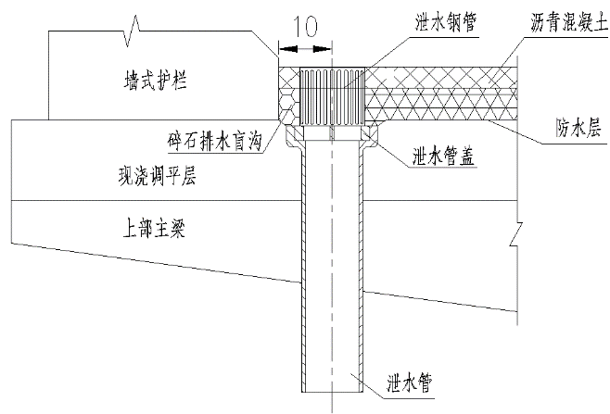
2 立交区跨线桥、跨越水库与河流桥、人行及车行天桥等桥梁应设桥面集中排水系统，通过纵、横管道排至桥墩、桥台附近引排至公路两侧边沟或沉砂池，不得散排。
3桥面泄水管宜采用竖排式，泄水管的构造要求需满足排泄桥面积水和桥面沥青混凝土铺装层下的渗水。
4桥面排水侧应设置纵桥向排水盲沟并在距伸缩缝40cm位置处断开。
3.5.2 伸缩缝需满足下列要求：
1桥梁伸缩缝设计按《公路钢筋混凝土及预应力混凝土桥涵设计规范》（JTG 3362）相关规定执行，伸缩缝产品的规格、性能应符合《公路桥梁伸缩装置通用技术条件》（JT/T 327）的规定。
2 桥梁伸缩装置的伸缩量应综合考虑全桥长度、联长及高墩墩身水平位移等因素的影响，宜适当增加高墩桥梁结构伸缩装置的伸缩量。单孔桥梁伸缩缝不宜小于80型。
3 单孔跨径不大于20m的简支梁或单联联长不大于40m的连续梁可采用一端设置伸缩缝，另一端与桥台背墙结合处设置桥面连续体系。
4 伸缩缝设计图应明确常规安装温度条件下的梁端间距、伸缩缝的安装宽度等安装参数，提示安装温度范围，并附其他安装温度条件下的梁端预留宽度的计算方法。
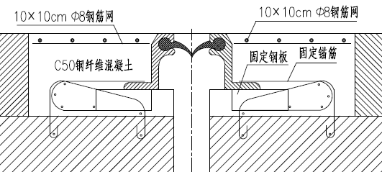
5伸缩缝槽口宜采用低收缩、高韧性混凝土填充，填充混凝土内应设置直径为8mm、间距为10cm、混凝土保护层厚度为3.5cm的钢筋网。
3.5.3 桥梁护栏需满足下列要求：
1桥梁内外侧均应设置墙式护栏，护栏型式及防护等级应满足《公路交通安全设施设计规范》（JTG D81）和《公路交通安全设施设计细则》（JTG/T D81）的要求。
2对于钢筋混凝土墙式护栏，在桥梁支座位置处应设置断缝，其它段落可按5～8m左右间距设置断缝，断缝宽度2cm左右。
3 桥梁护栏应在桥梁结构伸缩缝处断开，断开的宽度与桥面伸缩缝宽度一致，当缝宽大于11cm时应增设防护措施。
3.5.4 桥面混凝土铺装层需满足下列要求：
1现浇箱梁桥面铺装：
1）现浇箱梁不宜设置混凝土桥面现浇层，其路面横坡由顶板形成，顶板平整度应控制在1cm以内。
2）桥面沥青混凝土与箱梁顶面之间应设置防水粘结层。
2 装配式T梁桥面现浇混凝土层：
1）装配式T梁桥面现浇混凝土层应与主梁混凝土强度等级一致，并采用抗裂防渗混凝土，抗渗等级不宜小于W8。
2）装配式T梁的桥面现浇混凝土层应设置成品冷轧带肋钢筋焊接网，并与T梁板顶的预埋锚筋有效连接。桥面现浇混凝土层钢筋网间距不大于10cm，钢筋直径不小于10mm，且墩顶处现浇层钢筋网应加强设置。
3）超高横坡变化复杂的装配式桥梁结构，若通过调整钢筋混凝土现浇层厚度来适应超高横坡渐变时，应综合考虑T梁预制横坡与桥面横坡差异以及竖曲线的影响，其最薄混凝土现浇层厚度不宜小于6cm。
4）桥面沥青混凝土与桥面现浇层混凝土之间应设置防水粘结层。
3.5.5 桥梁支座需满足下列要求：
1 支座垫石可采用二次浇筑，在梁体架设前应对支座垫石顶面进行复测、人工打磨调平，梁体架设完成后应逐墩检查支座的工作状态。
2 小半径及大纵坡现浇连续箱梁桥，中间墩柱横向不宜采用一个固定支座加其它双向活动支座的支座体系。
3 对联长不大于50m的桥梁，在普通橡胶支座自身剪切变形能够满足上部结构水平位移时，端部可不采用四氟滑板支座。
4 四氟滑板支座应设置防尘罩。
5 梁底至墩顶或台帽顶的总高度不应小于30cm。
3.5.6 其它附属设施需满足下列要求：
1 高速公路桥头搭板设计宽度包含左侧路缘带、行车道、右侧硬路肩宽度，横向分块应按车道数和车道宽度进行划分。
2 桥头搭板顶面需设防水粘结层，应与桥面防水粘结层一致。
3 结合地形条件和桥台类型细化桥台范围的路基排水设计，宜适当接长台后路基段排水沟，避免沟内排水直接冲刷桥台锥坡。
4露出地面的前墙和侧墙均需设置直径10cm的泄水孔，间距为200×200cm，按梅花形布置，前墙及侧墙背面需设置渗水土工布。
5 台背回填材料应采用砂砾石土、碎石土等透水性良好的填料，需分层填筑、碾压，每层厚度≤15cm，压实度不小于96%。搭板下应设水泥混凝土稳定层。
6 对于在被跨越道路路中设有桥墩的桥梁，需对相关桥墩做防撞的保护性措施设计。

3.6 分离式交叉
3.6.1对上跨既有高速公路的新建高速公路应为既有高速公路留足拓宽改造空间，需满足下列要求：
1 上跨绕城高速公路以内（含绕城高速）的高速公路，被交高速公路按双向十车道拓宽预留控制。
2 上跨绕城高速公路以外三环高速以内的高速公路，被交高速公路按双向八车道预留控制。
3 上跨三环以外的高速公路，被交高速公路按双向六车道预留控制。
3.6.2 上跨高速公路的建（构）筑物，其下部净空高度应满足高速公路的建筑限界要求，其最不利位置净空高度不得小于5.5m。
3.6.3 分离式立交桥或上跨主线的天桥桥下净空除应满足建筑限界要求外，还应满足桥下道路的视距要求；跨越既有高速公路的立交桥（含匝道桥）、天桥应结合施工方案完善施工期的保通设计，施工期间桥下净空高度不小于4.5m。
3.6.4上跨高速公路的桥梁、管道等构筑物宜与被交高速公路正交，若因地形条件受限则最小交角不得小于60°。
3.6.5 跨越既有高等级道路的桥梁宜采用预制装配式结构。
3.6.6 上跨高速公路的构筑物宜采用对称人字坡，纵坡宜不大于1.5%，若因条件限制则最大纵坡不得大于2.5%。
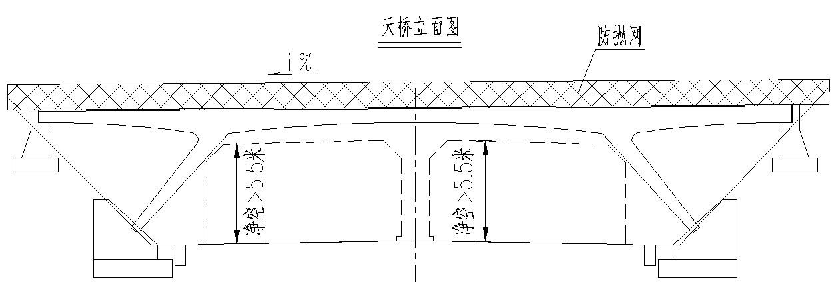
3.6.7上跨高等级公路、铁路、城市干线道路的桥梁应设置墙式护栏和防抛网。
3.6.8上跨高速公路的桥梁不宜在被交道路中央分隔带设置桥墩，无法避免必须设置桥墩时则应加强桥墩的防撞保护性措施。
3.6.9等级公路下穿高速公路的通道应按双车道设计，通道净宽不宜小于8.0m；农村公路的下穿通道在视距良好情况下可按单车道设计，其通道净宽不宜不小于6.0m。车行通道长度宜控制在80m以内。
3.6.10人行通道净高不小于2.7m，通道内不宜设梯步。人行通道长度宜控制在50m以内。

3.7桥梁养护设计
3.7.1 设计文件应建议管养单位对运营期的桥梁按相关技术规范进行定期检测、专项检测等工作。
3.7.2 桥台锥坡应设置检修梯步和一定宽度的检修平台。
3.7.3 总长大于1000米的桥梁，宜对桥面、桥墩、桥台设置永久监测点。
3.7.4宜在特大桥或大桥的临河桥墩（台）旁设置观测水文的水尺标志。
3.7.5桥梁设计文件中应禁止在桥位区进行填土、弃渣等加载行为，禁止在桥梁下部空间区域搭建民房或其他临时设施。
3.7.6 设计文件应建议桥梁管养单位按以下要求进行经常性桥梁养护：
1 应保持桥面平整、清洁，桥面铺装层、防水层有损坏时，应及时修复。
2经常清除伸缩缝内积土、杂物，保证其正常使用。
3应保障桥梁排水系统管道畅通，若有堵塞应及时疏通，若有损坏应及时更换。
4支座各部位应保持完整、清洁，及时清除支座周围的油污、垃圾，保证支座正常工作。

4涵洞标准化设计

4.1一般规定
4.1.1涵洞设计应与道路等级和未来发展相适应，与公路排水系统、水利规划及农田排灌相结合，遵循安全、适用、经济、美观和有利于环保的原则。
4.1.2涵洞选址应优先选择地质条件良好、地基稳定、排水畅通的位置，涵位宜顺沟布设。
4.1.3 涵洞外业调查应准确收集内业设计所需资料。行人和行车涵洞设置位置应分别征求地方政府和当地群众的意见。
4.1.4涵洞孔径应根据设计洪水流量、河沟断面形态、地质和涵洞口部断面形态等条件，经水文计算综合确定。
4.1.5应采用因地制宜、就地取材和便于施工、养护的原则选择涵洞结构形式。高速公路宜选用钢筋混凝土盖板涵、钢筋混凝土箱涵或钢筋混凝土拱涵。
4.1.6 涵洞设计需满足以下要求：
1石料贫乏地区且过水面积较大的涵洞宜选用钢筋混凝土盖板涵；填土厚度较大的盖板涵宜采用钢筋混凝土基础和台身结构。
2地基条件良好路段且填土不高的涵洞可采用盖板涵；地基条件良好且填土较厚的涵洞，可采用钢筋混凝土拱涵；软土地基路段经地基处治后可选用钢筋混凝土箱涵。
3 涵洞宜与路线成正交布设，必须斜交时最小交角不宜小于60°，交角变化按5°一级取值。
4 涵洞顶部填土高度不大于20m时，宜优先采用盖板涵；涵洞顶部填土高度大于20m时，宜优先采用拱涵。
5 涵洞纵坡不宜大于5%。当涵底纵坡较大时，应设置成阶梯涵并在每个节间下游端沉降缝附近增设齿坎。
6 涵洞基础形式应结合地质条件、地基处治情况和涵洞结构形式综合考虑，分别选用分离式或整体式基础。
7排洪涵洞和通道涵洞宜分别设置。必须采用通行与排洪共用时，应符合下列要求：
1)设置排洪涵兼通道时，应详细分析历史洪水情况，采取必要的防洪安全措施，确保人、畜和车辆的通行安全。
2)设置兼人行的通道涵，可在洞内设排水明沟，若明沟深度大于1 m时则应在沟边设置人行护栏。
3)设置兼车行的通道涵，应采用排水暗沟。通道涵进、出口跨主线边沟时，应设置跨沟盖板。
4）长度超过 80m的通道涵，应在通道内设置照明、通风设施或预留相关设施的设置位置。
8涵洞纵向应根据地质条件、基础形式和基础埋置深度等因素在基础地基承载力差异较大、基底填挖交界等位置设置沉降缝，并应满足以下要求：
1)涵台与基础宜每隔4～6m设一道沉降缝，岩石地基上的涵洞沉降缝分段长度可适当延长。
2)沉降缝应贯穿整个断面（含基础）。
3)沉降缝缝宽宜取2cm并用沥青麻絮或其它具有弹性且不透水的材料填塞。
9 涵洞洞身两侧应采用透水性材料填筑，并对称均衡分层夯实，压实度不应小于96%。
10涵洞基底地基不满足承载力要求时，应对涵洞地基进行处治。地基处治需符合下列要求：
1）软基深度不大于3m时，可采用换填处理，软基换填材料可采用砂砾或级配碎石。
2）软基深度大于3m时，宜采用碎石桩、水泥搅拌桩或其它复合地基处理方法。

4.2盖板涵设计
4.2.1主线及互通匝道上的盖板涵孔径应根据流量计算和外业调查资料确定，流量较大的涵洞可采用双孔形式，盖板涵孔径不小于1.5m，净高不小于1.5 m。
4.2.2预制盖板的标准宽度可采用99cm，盖板厚度、涵台及基础尺寸应根据涵洞跨径、净高、填土厚度等计算确定。
4.2.3 盖板涵受力计算需符合下列规定：
1 装配式钢筋混凝土涵洞盖板按简支板计算内力，可不考虑涵台传来的水平力。
2 车辆荷载以车轮着地面积的边缘向下按 30°扩散分布计算轮压附加压应力。当几个车轮的扩散线相重叠时，扩散面积以最外边扩散线为准。
4.2.4盖板涵的基础形式应结合地基条件，可采用分离式或整体式台阶形基础。阶梯涵基础底部应平整并采取防滑措施，基底地质条件较差的涵位不宜采用阶梯涵形式。

4.3拱涵设计
4.3.1主线及互通匝道上的拱涵孔径应根据流量计算和外业调查资料确定，流量较大的涵洞可采用双孔形式，拱涵孔径不小于2.0m且不宜大于4m。
4.3.2 拱涵的拱圈、涵台、护拱及基础尺寸应根据涵洞跨径、净高、填土厚度等计算确定。
4.3.3 拱涵受力计算需符合下列规定：
1拱涵涵顶填土对涵洞的竖向压力可按土柱重力计算。
2 车辆荷载以车轮着地面积的边缘向下按 30°扩散分布计算轮压附加压应力。当几个车轮的扩散线相重叠时，扩散面积以最外边扩散线为准。
3 计算拱圈内力时，可不考虑曲率、剪切变形、弹性压缩等因素对内力的影响，也不考虑混凝土收缩和温度变化对内力的影响。
4.3.4地基条件较差的拱涵，不宜采用分离式基础。

4.4箱涵设计
4.4.1 主线及互通匝道上的箱涵孔径应根据流量计算和外业调查资料确定，流量较大的箱涵可采用双孔或三孔形式，箱涵孔径不小于2.0m，净高不小于1.5m，箱涵顶部的填土高度不宜超过5m。
4.4.2箱涵的顶底板和侧墙的厚度应根涵洞跨径、净高、填土厚度等计算确定。箱涵可采用分次现浇施工或预制装配式施工工艺。
4.4.3 箱涵受力计算需符合下列规定：
1箱涵可按整体闭合框架求解结构内力。
2 顶、底板按受弯构件进行结构验算，可不计轴向力影响。
3 侧墙可按偏心受压构件进行结构验算。
4 涵身承受的恒载应包含涵身自重、涵身侧面及其顶面填土的土压力。
5 涵身承受的车辆荷载可按以下方法计算：
1）当涵顶填土高度不大于0.5m时按45°角扩散车轮荷载，并计入冲击力。
2）当涵顶填土高度大于0.5m时按30°角扩散车轮荷载，且不计入冲击。
6车轮荷载通过填土对涵洞侧墙引起的土压力，可将涵身全长范围内破坏棱体上的荷载换算成等代均布土层厚度进行计算。
4.4.4位于高填方路段的箱涵基础，应采取控制工后沉降量的措施。

5耐久性设计

5.1 一般规定
5.1.1 常规桥梁耐久性设计需满足以下要求：
1 确定桥梁结构和构件的设计使用年限。
2 确定桥梁结构和构件所处的环境类别及其作用等级。
3 明确原材料、混凝土和水泥基灌浆材料的性能和耐久性控制指标。
4 采用有利于减轻环境作用效应的结构形式和构造措施，采用有利于排水、通风和避免水气凝聚及有害物质积聚等设计措施；
5 明确适当的施工养护措施，满足耐久性所需的施工养护的基本要求。
6 严重腐蚀环境条件下的混凝土结构，应采取防腐蚀附加措施。
7 钢混组合桥梁除分别进行混凝土、钢结构的耐久性设计外，尚应进行钢混结合部的耐久性设计。
8 同一座桥或同一构件的不同部位所处的环境类别及其作用等级不同时，应根据实际情况分别进行耐久性设计。
5.1.2 常规桥梁混凝土结构耐久性设计常采用以下措施：
1 按《公路工程混凝土结构耐久性设计规范》（JTG/T 3310）的要求，选用合适的混凝土强度等级和配合比，提高混凝土材料本身的耐久性。
2 主体结构应使用无碱活性反应的集料。
3 应限制每立方米混凝土中胶凝材料的最低和最高用量，在保证强度的前提下，宜减少胶凝材料中的硅酸盐水泥用量。
4 严格控制混凝土材料中矿物掺合料、外加剂等外加材料的品质和掺量。
5应控制混凝土的裂缝，包括结构性裂缝和非结构性裂缝。桥梁上部宜采用预应力混凝土结构，预应力管道应采用智能循环压浆施工工艺。桥梁下部一般采用钢筋混凝土结构，混凝土最大裂缝宽度应根据所处环境类别确定控制标准。
6 对于严重腐蚀环境作用的重要工程，宜采取多重防护措施。

5.2混凝土强度等级选用要求
5.2.1混凝土材料应根据结构所处的环境类别、作用等级和结构设计使用年限，按同时满足混凝土最低强度等级、最大水胶比和相应混凝土原材料组成的要求确定。游离氯离子含量、碱含量、硫酸盐含量、抗冻耐久性等性能的要求应符合《公路工程混凝土结构耐久性设计规范》（JTG/T 3310）相关规定。
5.2.2耐久性设计时常规桥梁各部位混凝土强度等级宜按表5.2.2-1和表5.2.2-2执行。
表5.2.2-1 桥梁上部构造材料表
项 目 | 装配式预应力混凝土T梁
 | 跨径20m，30m，40m
 | 预制主梁 | 湿接缝 | 现浇调平层
混凝土强度等级 | C50 | C50 | C50
项目 | 现浇预应力混凝土箱梁
混凝土强度等级 | C50
项目 | 现浇钢筋混凝土箱梁
混凝土强度等级 | C40
表5.2.2-2 桥梁下部构造材料表
项 目 | 盖梁 |  | 圆柱墩 | 实体矩形墩、空心薄壁墩 | 桩基 | 承台、地系梁 | 柱系梁
 | 预应力混凝土 | 钢筋混凝土
混凝土强度等级 | C40 | C35 | C35 | C40 | C30 | C30 | C35

5.3混凝土结构耐久性构造要求
5.3.1 常规桥梁混凝土结构的外形应简洁、平顺，减少外形突变。混凝土结构的外形应有利于水及腐蚀性介质的排除，避免水及腐蚀性介质在混凝土表面积聚。
5.3.2 普通钢筋混凝土和预应力混凝土构件的保护层厚度应满足《公路钢筋混凝土及预应力混凝土桥涵设计规范》（JTG 3362）的要求，并考虑混凝土保护层的施工允许误差的不利影响。
5.3.3混凝土结构的施工缝应避开最不利环境的作用，不得在施工缝处设置排水构造。
5.3.4钢筋接头采用机械连接时，连接套筒外缘表皮的混凝土厚度应与钢筋的混凝土保护层厚度相同。
5.3.5 后张预应力混凝土桥梁的体内预应力筋应选用多重防护措施，预应力埋入式锚头宜采用微膨胀等强细石混凝土封锚，水胶比不得大于梁体混凝土的水胶比，且不应大于0.4，保护层厚度不应小于5cm。
5.3.6 在桥墩墩身竖向，宜根据环境作用等级的不同，可分段进行耐久性设计。

